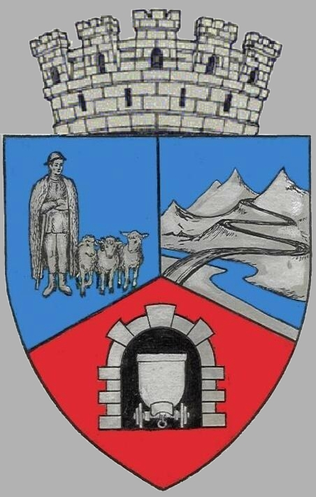
JUDEŢUL HUNEDOARA
CONSILIUL LOCAL VULCAN

HOTĂRÂRE NR. 29/2017
Privind angajarea unui avocat pentru a reprezenta interesele Primăriei Municipiului Vulcan în dosarul cu nr. 874/97/2017

Consiliul local al MUNICIPIULUI Vulcan,
Analizând expunerea de motive a primarului municipiului Vulcan înregistrată sub 27/9612/17.03.2017, prin care propune angajarea unui avocat pentru a reprezenta interesele Primăriei Municipiului Vulcan în dosarul cu nr. 874/97/2017;
Văzând Proiectul de hotărâre nr. 27/9613/2017, raportul Compartimentului juridic din cadrul aparatului de specialitate al Primarului Municipiului Vulcan înregistrat sub nr. 24/9614/2017, avizul comisiei de specialitate „Juridică și de disciplină”, înregistrat sub nr. 38 /9615/2017, de pe lângă Consiliul local;
În conformitate cu prevederile art. I, , alin.2 din O.U.G 26/2012 privind unele măsuri de reducere a cheltuielilor publice şi întărirea disciplinei financiare şi de modificare şi completare a unor acte normative, actualizată;
În temeiul art. 21, alin. (3), art. 36, alin. (2), lit. c) al art.45 alin.(1) din Legea administraţiei publice locale nr.215/2001, republicata, cu completările şi modificările ulterioare;

H O T Ă R Ă Ş T E:

ART.1 Se aprobă angajarea unui avocat pentru a reprezenta interesele Primăriei Municipiului Vulcan în litigiul ce formează obiectului dosarului cu nr. 874/97/2017.
ART.2 Primarul Municipiului Vulcan, d-l Gheorghe Ile va duce la îndeplinire prevederile prezentei hotărâri.
ART.3 Împotriva prevederilor prezentei hotărâri se poate face contestaţie în conformitate cu prevederile Legii nr. 554/2004 privind contenciosul administrativ, cu modificările şi completările ulterioare.
Art.4 Prezenta hotărâre se comunică Instituţiei Prefectului Judeţului Hunedoara, Primarului Municipiului Vulcan, Direcţiei Economice, Compartimentului Juridic şi se aduce la cunoştinţă publică.

VULCAN, 30.03.2017

PREŞEDINTE DE ŞEDINŢĂ: CONTRASEMNEAZĂ : SECRETAR Consilier Petculescu Petre Dan Jr. Peter Rodica

Prezenta hotărâre a fost adoptată prin vot liber exprimat , fiind exprimate 18 voturi „pentru”,

